Temat: Unia Europejska.

Bardzo proszę zapoznać się z fragmentem tekstu ze strony 174 – 175.

Proszę zwrócić uwagę na przyczyny które sprawiły że Europejczycy zaczęli zastanawiać się nad integracją między państwami po II wojnie światowej.

Plan Schumana – Robert Schuman francuski minister spraw zagranicznych 9 maja 1950 roku ogłosił plan współpracy międzynarodowej Francji i Niemiec. Uważał iż Niemcy po II wojnie światowej powinny być kontrolowane ale absolutnie nie w izolacji. Twierdził że najlepszą kontrolą będzie współpraca z tym państwem – sąsiadem. Współpraca miała dotyczyć produkcji stali oraz wydobycia węgla kamiennego, surowców niezwykle strategicznych. Schuman z czasem do współpracy zamierzał zaprosić inne kraje europejskie a samą współpracę rozszerzyć na kolejne dziedziny życia gospodarczego, ekonomicznego i kulturalnego.

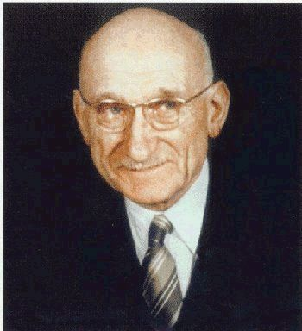

Robert Schuman

Proces integracji zapoczątkowało utworzenie w latach pięćdziesiątych 3 organizacji:

Europejska Wspólnota Węgla i Stali ( EWWiS )– 1951 rok

Europejska Wspólnota Gospodarcza ( EWG )– 1957 rok

Europejska Wspólnota Energii Atomowej ( Euratom ) – 1957 r.

Bardzo proszę zwrócić uwagę na polityków europejskich którzy w szczególny sposób zapisali się w procesie jednoczenia Europy. Nazywamy ich „ Ojcami Zjednoczonej Europy”. Są to wspomniany Robert Schuman, Jean Monnet, Paul Henri Spaak, Alcide De Gasperi, Konrad Adenauer.

Proszę zwrócić uwagę na mapkę w podręczniku która ukazuje nam kraje Unii Europejskiej.

Bardzo proszę wydrukować sobie ten tekst który Wam przesłałem lub przepisać do zeszytu.